课时内容 | 制作快递与售后图 | 授课时间 | 90分钟 | 课时 | 2
教学目标 | 掌握快递与售后图的设计要点。  掌握快递与售后图的制作方法
教学重点 | 掌握快递与售后图中各个板块的设计方法。  掌握快递与售后图的制作方法。
教学难点 | 如何使制作的详情页快递与售后图更加符合需求。
教学设计 | - 教学思路：（1）制作快递与售后图，让学生掌握快递与售后图的制作方法；（2）最后安排拓展延伸和实战与提升。  - 教学手段：（1）通过对话框项目分析快递与售后图的内容与要点；（2）通过实例的制作，以步骤的形式讲解快递与售后图设计的具体方法。  - 教学资料及要求：除讲解教材中的知识外，还可结合课堂讨论，对制作过程中问题进行总结，并不断积累设计思路。
教学内容
知识回顾：前面讲解了细节图的制作方法，下面对快递与售后图的制作方法进行介绍。
讨论问题：
1、快递与售后图的设计要点？
2、如何对快递售后图进行制作？
7.6 制作快递与售后图
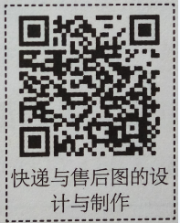
本节导读
不同卖家同时销售相同的商品时，客户获取的商品信息大致是相同的，此时作为附加价值的售后服务质量变得尤为重要，在详情页中添加快递与售后图信息可提升商品的竞争力，提升购买量。下面先讲解快递与售后图的设计要点，再对制作方法进行介绍。
7.6.1 快递与售后图的设计要点
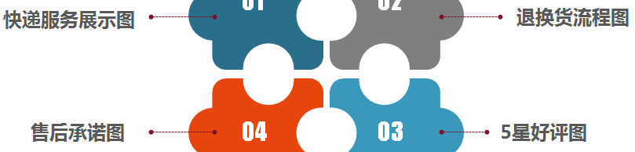
7.6.2 快递与售后图的设计与制作
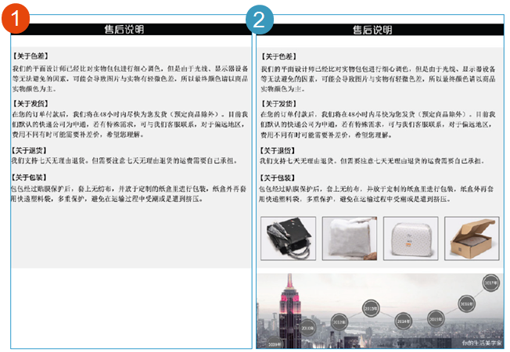
7.6.3 任务实训及考核
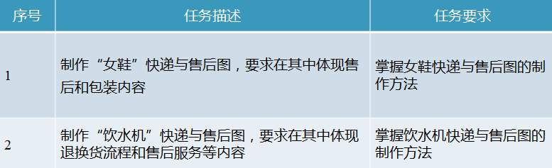

小结 | - 掌握快递与售后图的视觉设计要点。  - 掌握快递与售后图的设计与制作方法。
思考及作业 | 想一想：  - 如何抓住快递与售后图设计的重点?  练一练：  